1. Sea N y K dos enteros positivos, con K < N. Se desea escribir un programa que escriba el valor de N,N­1,N­2,..., y así sucesivamente hasta llegar al valor de K.

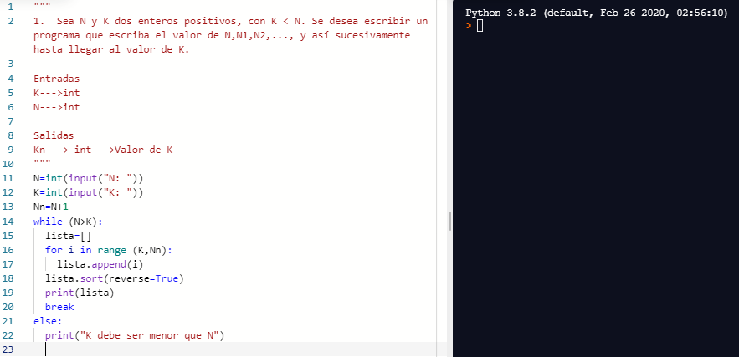

1. Escriba un programa que imprima todos los enteros positivos impares menores que 100 omitiéndose aquellos que sean divisibles por 7.

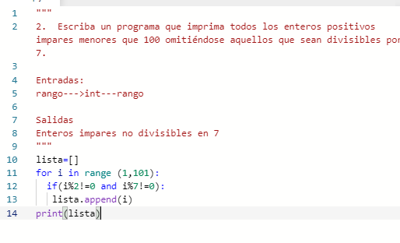

1. Desarrolle un algoritmo o programa que permita calcular y mostrar la suma de todos los números pares comprendidos entre 97 y 1003. Respuesta: 249150

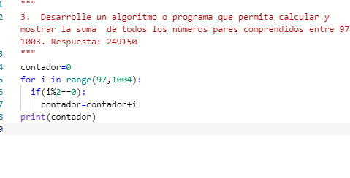

1. Calcular el término doceavo y la suma de los doce primeros términos de la sucesión: 6, 11, 16, 21. Respuesta: a12=61, suma=402.

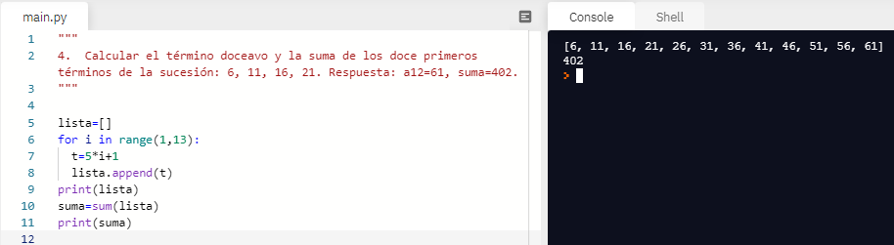

1. Calcule e imprima el número de términos necesarios para que el valor de la siguiente sumatoria se aproxime los más cercanamente a 1000 sin que lo exceda:

$\sum{}((k**2+1)/k$, donde k=1,2,3,4,...

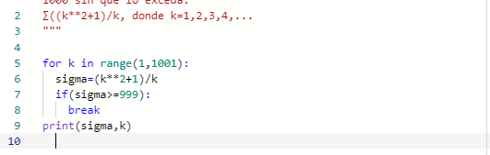

1. Efectuar la división de dos números enteros, utilizando el método de las restas sucesivas. Observe el siguiente ejemplo:

Dividir 8 entre 2

8 – 2 = 6

6 – 2 = 4 número de restas efectuadas es igual al cociente =4

4 – 2 = 2

2 – 2 = 0 🡪 %resto de la división

Imprima el restante efectuado Ejemplos de prueba

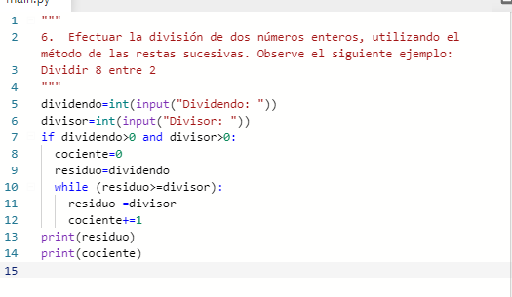

1. <https://www.urionlinejudge.com.br/judge/es/problems/view/2172>

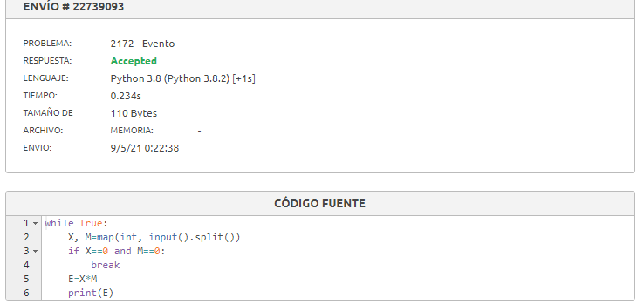

1. <https://www.urionlinejudge.com.br/judge/es/problems/view/1114>

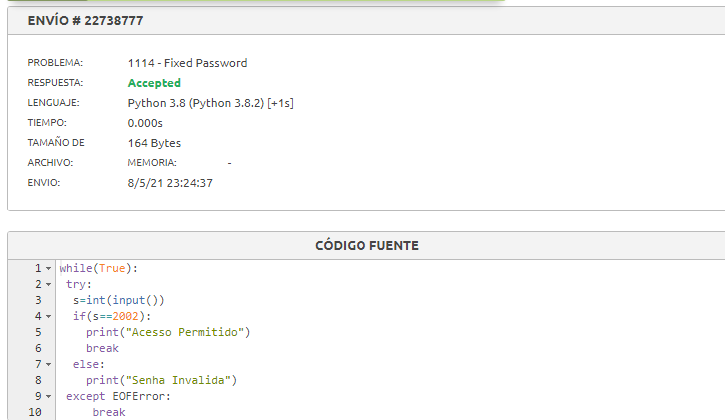

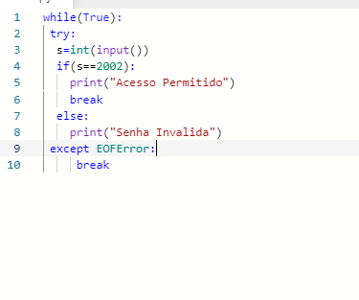

1. <https://www.urionlinejudge.com.br/judge/es/problems/view/1134>